计算机程序设计基础（C++)
实验报告

专业班级： 软件工程2504班
学 号： 8209250423
姓 名： 陈蕊

实验报告成绩：
实验 | 实验一 | 实验二 | 实验三 | 实验四 | 实验五 | 总评
成绩

批阅教师：

实验三 函数
一、实验目的
本实验主要培养、训练学生对函数的理解，要求：
1. 掌握函数的定义、声明的方法；
2. 掌握函数的编写要求；
3. 掌握函数的调用方法；
4. 掌握函数参数的传递方法；
5. 掌握变量的作用域；
6. 掌握多文件编程方法。
二、实验内容与要求
1、输入自然数m和n，
（1）求他们的最大公约数（或称最大公因数）。
要求输入、输出在主函数中进行，求公约数由函数实现。
- 在函数中求最大公约数与最小公倍数。（提示：使用引用参数）

2. 编写程序满足：声明一个函数，判断一个整数是否为素数，使用如下函数头：
bool is_prime(int num) ,如果num是素数函数返回true，否则返回false；
利用函数is_prime找出前200个素数，并按每行10个输出：
2 3 5 7 11 13 17 19 23 29

3、编程实现摄氏温度到华氏温度的转换：
编写一个头文件，包含下面两个函数：
double celsius_to_fah(double cel) //摄氏温度到华氏温度
double fahrenheit_to_cels(double fah) //华氏温度到摄氏温度
实现头文件，并编写测试程序，调用函数显示如下结果：
Celsius Fahrenheit | Fahrenheit Celsius
40.0 105.0 | 120.0 48.89
39.0 102.0 | 110.0 43.33
…… …… | …… ……
31.0 87.8 | 30.0 -1.11
（测试程序为主模块，即main( )函数所在的CPP文件，头文件mytemperature.h只有函数声明；函数定义写在另一CPP文件mytemperature.cpp）

4、创建名为mytriangle.h的头文件，包括：
bool is_valid(double side1,double side2,double side3)
double_area(double side1,double side2, double side3)
面积=sqrt(s(s-side1)(s-side2)(s-side3))
其中s=(side1+side2+side3)/2
写测试程序：读取三角形三边长，如输入合法，计算面积，否则输出错误信息。
（测试程序为主模块，即main( )函数所在的CPP文件，头文件mytriangle.h只有函数声明；函数定义写在另一CPP文件mytriangle.cpp）
3与4选一个完成

5、猴子吃桃：猴子第一天摘若干桃子，当即吃了一半，还不过瘾，又吃了一个。第二天又将剩下的桃子吃掉一半，又多吃一个，以后每天如此，到第10天，发现只剩最后一个桃子，问，第一天猴子共摘多少桃子（用递归实现）。
三、实验思考题
1. 本实验中函数中返回的值为什么与函数类型一致？
2. 本实验中主函数调用函数时采用的是何种传递方式？

1.保证类型安全，编译器能进行静态检查,避免隐式转换带来的意外行为,使代码意图明确，易于理解和维护。
2. 主要使用值传递和引用传递。
四、算法分析，程序结果
1.
#include <iostream>
using namespace std;
int gcd(int a, int b);
void gcd_lcm(int a, int b, int& gcdr, int& lcmr);
int main()
{
int m, n;
cout << "请输入两个自然数 m 和 n: ";
cin >> m >> n;
if (m <= 0 || n <= 0)
{
cout << "错误：请输入正整数！" << endl;
return 0;
}
int gcd1 = gcd(m, n);
cout << "(1) 最大公约数 = " << gcd1 << endl;
int gcd2, lcm;
gcd_lcm(m, n, gcd2, lcm);
cout << "(2) 最大公约数 = " << gcd2 << endl;
cout << " 最小公倍数 = " << lcm << endl;
return 0;
}
// 函数(1)：求最大公约数（使用辗转相除法/欧几里得算法）
int gcd(int a, int b)
{
int temp;
while (b != 0)
{
temp= b;
b = a % b;
a = temp;
}
return a;
}
// 函数(2)：同时求最大公约数和最小公倍数（使用引用参数）
void gcd_lcm(int a, int b, int& gcdr, int& lcmr) {
int a0 = a, b0 = b;
int temp;
while (b != 0)
{
temp = b;
b = a % b;
a = temp;
}
gcdr = a;
lcmr = a0 / gcdr * b0;
}
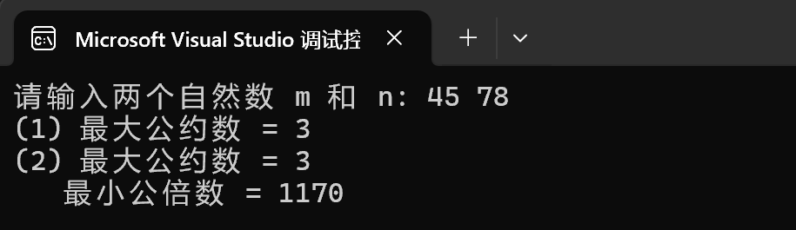
2.
#include <iostream>
#include <iomanip>
using namespace std;
bool is_prime(int num);
int main()
{
int a;
cout << "请输入一个整数，判断它是否为素数：" << endl;
cin >> a;
if (is_prime(a))
{
cout << a << "是素数" << endl;
}
else
{
cout << a << "不是素数" << endl;
}
int n = 0;
int num = 2;
int primes[200];
cout << "前200个素数：" << endl;
while (n < 200)
{
if (is_prime(num))
{
primes[n] = num;
n++;
}
num++;
}
for(int i=0;i< 200; i++)
{
cout << setw(6) << primes[i];
if ((i + 1) % 10 == 0)
{
cout << endl;
}
}
return 0;
}
bool is_prime(int num)
{
if (num <= 1)
{
return false;
}
if (num == 2)
{
return true;
}
if (num % 2 == 0)
{
return false;
}
int max=num-1;
for (int i = 3; i <= max; i += 2)
{
if (num % i == 0)
{
return false;
}
}

return true;
}
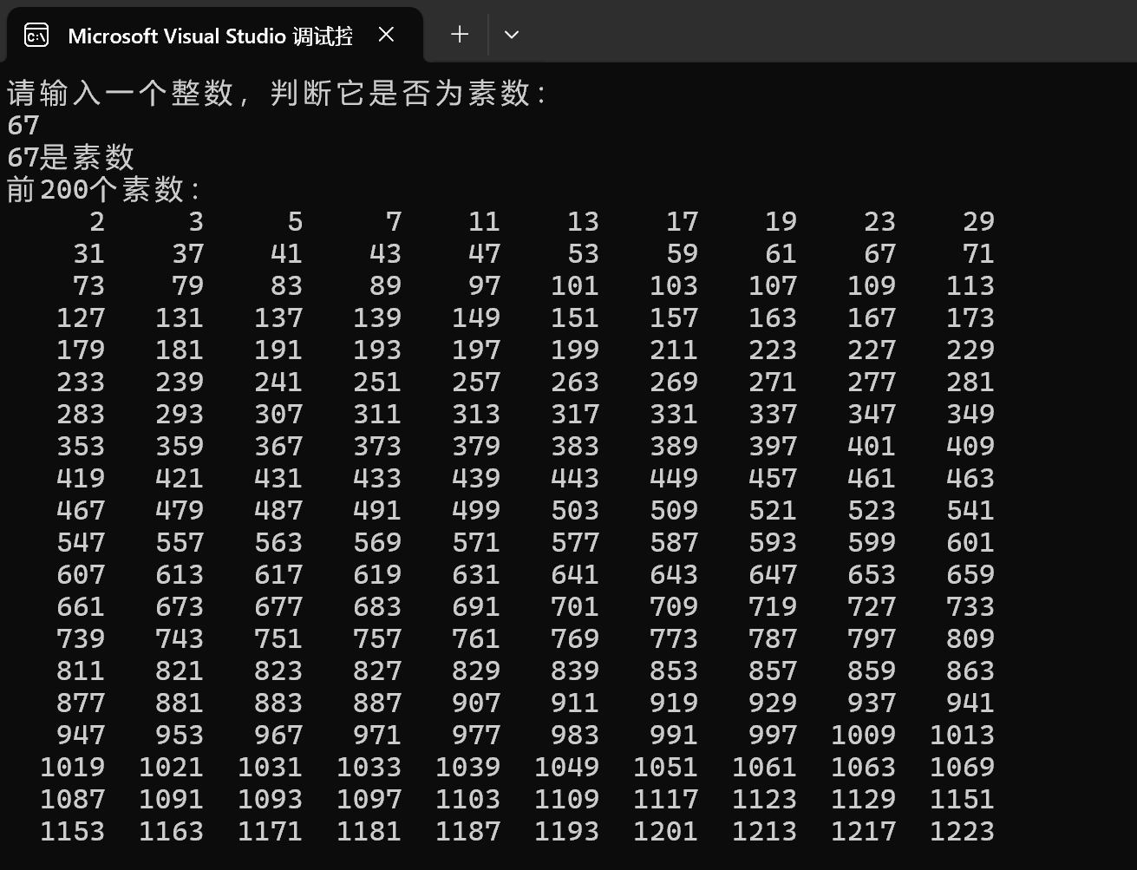
3.
头文件：mytemperature.h
#ifndef MYTEMPERATURE_H
#define MYTEMPERATURE_H
double celsius_to_fah(double cel);
double fahrenheit_to_cels(double fah);
#endif
实现文件：mytemperature.cpp
#include "mytemperature.h"
double celsius_to_fah(double cel)
{
return cel * 9.0 / 5.0 + 32.0;
}
double fahrenheit_to_cels(double fah)
{
return (fah - 32.0) * 5.0 / 9.0;
}
主程序：
#include <iostream>
#include <iomanip>
#include "mytemperature.h"
using namespace std;
int main()
{
cout << fixed << setprecision(2);
cout << "Celsius Fahrenheit | Fahrenheit Celsius" << endl;
double cel1 = 40.0;
double fah1= 120.0;
for (int i = 0; i < 10; i++)
{
double fah_from_cel = celsius_to_fah(cel1);
double cel_from_fah = fahrenheit_to_cels(fah1);
cout << setw(6) << cel1 << " "
<< setw(9) << fah_from_cel << " | "
<< setw(9) << fah1 << " "
<< setw(8) << cel_from_fah << endl;
cel1 -= 1.0;
fah1 -= 10.0;
}
cout << "\n温度转换" << endl;
int choice;
double temperature;
do
{
cout << "\n请选择转换类型：" << endl;
cout << "1. 摄氏转华氏" << endl;
cout << "2. 华氏转摄氏" << endl;
cout << "0. 退出" << endl;
cout << "请输入选择（0-2）: ";
cin >> choice;
if (choice == 1 || choice == 2)
{
cout << "请输入温度值: ";
cin >> temperature;
if (choice == 1)
{
double r = celsius_to_fah(temperature);
cout << temperature << " °C = " << r << " °F" << endl;
}
else {
double r = fahrenheit_to_cels(temperature);
cout << temperature << " °F = " << r << " °C" << endl;
}
}
else if (choice != 0)
{
cout << "无效选择，请重新输入！" << endl;
}
} while (choice != 0);
cout << "感谢使用温度转换程序！" << endl;
return 0;
}
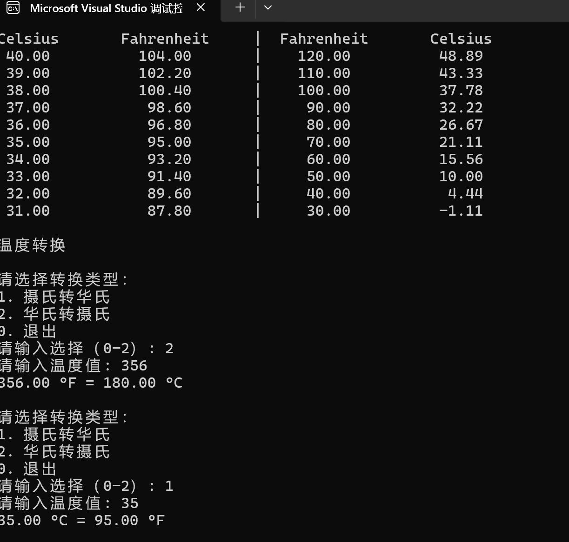
5.
#include <iostream>
using namespace std;
int count(int day);
int main()
{
int num = count(1);
cout << "第1天猴子共摘了 " << num << " 个桃子" << endl << endl;
return 0;
}
int count(int day)
{
if (day == 10)
{
return 1;
}
return (count(day + 1) + 1) * 2;
}
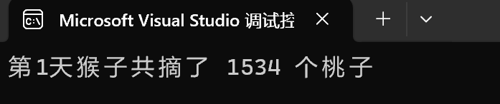

五、遇到的问题与解决方法
在做第一题时，不知道最大公约数怎么计算，上网查阅资料才知道辗转相除法这一高效的用于计算最大公约数的方法，而求最小公倍数则基于另一数学原理：两数的乘积等于其最大公因数与最小公倍数的乘积。在第二题时，遇到两个问题，分别是排版和逻辑。在排版时，不知道怎么让结果对齐输出，依旧是上网查资料，才想起提到过字段宽度与填充，即使用setw(n)，这也体现出基础知识不夯实的问题。逻辑思考上的问题主要是怎么按每行10个输出，怎么判断奇数是否为素数这两个。第三题中，主要的问题是排版，自己通过空格、输出字段宽度设置这两个操作来凑出最终整齐的形式。第五题在设置递归调用return (count(day + 1) + 1) * 2这一步时，将day+1写成了day-1，规律分析不透彻，对递归的理解不达标。

- 体会
在多次上网寻求解决方案的过程中，我意识到理论知识与实际操作是有较大差别的，通过实验，对我而言，理论知识与实际操作的联系加深了，他们不再是独立的，而是相互促进的。
除此以外，我明确感到这次实验要比前两次难，所涉及的知识面更广，对能力的要求更多，同时许多细微的一步就会影响全局，这说明编写程序要更细致。
实验四 数组与指针

【实验目的】
1、进一步加深对数组的理解，掌握数组的定义方法；
2、掌握数组的处理方法、数组作为函数参数的使用方法，以及搜索与排序的应用。
3、掌握指针的概念、指针变量定义格式以及指针的运算；
4、掌握指针与数组、函数的关系；
5、理解内存动态分配的含义、熟练掌握内存动态分配方法；
6、掌握递归函数的定义方法。

【实验内容与步骤】
（一）数组
1、打印不同的数：
编写一个程序，读入10个数，输出其中不同的数（即如果一个数出现多次，只打印一次）。
提示：读入的数如果是一个新的值，则将其存入一个数组。否则，将其丢弃。输入完毕后，数组中保存的就是不同的数。
下面是一个运行样例：

Enter
Enter ten numbers: 1 2 3 2 1 6 3 4 5 2
The distinct numbers are: 1 2 3 6 4 5
2、起泡排序：
利用起泡排序算法编写一个排序函数。起泡排序算法分若干趟对数组进行处理。每趟处理中，对相邻元素进行比较。若为降序，则交换；否则，保持原顺序。此技术被称为起泡排序（bubble sort）或下沉排序（sinking sort），因为较小的值逐渐地“冒泡”到上部，而较大值逐渐下沉到底部。
算法可描述如下：
bool changed = true;
do
{
changed = false;
for (int j = 0; j < listSize – 1; j++)
if (list[j] > list[j+1])
{
swap list[j] with list[j+1];
changed = true;
}
} while (changed);
很明显，循环结束后，列表变为升序。容易证明do循环最多执行listSize – 1次。
编写测试程序，读入一个含有10个双精度数字的数组，调用函数并显示排列后的数字。

3、游戏：存物柜问题：
一个学校有100个存物柜，100个学生。开学第一天所有存物柜都是关闭的。第一个学生（记为S1）来到学校后，打开所有的存物柜。第二个学生S2，从第二个存物柜（记为L2）开始，每隔两个存物柜，将它们关闭。第三个学生S3从第三个存物柜L3开始，每隔三个，将它们的状态改变（开着的关上，关着的打开）。学生S4，从L4开始，每隔四个改变它们的状态。学生S5，从L5开始，每隔五个改变状态。依此类推，直至学生S100改变L100的状态。
当所有学生完成这个过程，那些存物柜是开着的？编写一个程序求解此问题，显示所有开着的柜子号码，号码之间用一个空格隔开。
提示：使用一个100个布尔型元素的数组，每个元素代表存物柜是开（true）或关（false）。最初所有的储物柜都是关闭的。

4、合并两个排列好的数组：
编写如下函数，合并两个排列好的数组，形成一个新的排列好的数组。
void merge(const int list1[], int size1, const int list2[], int size2, int list3[])
使用size1+size2次比较实现函数。编写测试程序，提示用户输入两个排列好的数组，并显示合并以后的数组。下面是一个运行样例。注意，输入数据的第一个数字是数组的元素数，而不是数组的一部分。假定数组大小不超过80。

Enter

Enter
Enter list1: 5 1 5 16 61 111
Enter list1: 4 2 4 5 6
The merged list is 1 2 4 5 5 6 16 61 111

5、检验子串：
编写如下函数，检验C字符串s1是否是C字符串s2的子串。如果匹配，返回s1在s2中的下标，否则返回–1。
int indexOf(const char s1[], const char s2[])
编写测试程序，读入两个C字符串，检验C字符串s1是否是C字符串s2的子串。下面是程序的运行样例：

Enter

Enter

Enter
Enter the first string: welcome
Enter the second string: We welcome you!
indexOf(“welcome”, “We welcome you!”) is 3

Enter
Enter the first string: welcome
Enter the second string: We invite you!
indexOf(“welcome”, “We invite you!”) is –1
6、字符串中每个字母出现的次数：
请使用如下函数头编写函数，数出字符串中每个字母出现的次数。
void count(const char s[], int counts[])
counts是一个有26个元素的整数数组。const[0]，const[1]，…，const[25]分别记录a，b，…，z出现的次数。字母不分大小写，例如字母A和字母a都被看作a。
编写测试程序，读入字符串并调用count函数，显示非零的次数。下面是程序的一个运行样例：

Enter
Enter a string: Welcome to New York!
c: 1 times
e: 3 times
k: 1 times
l: 1 times
m: 1 times
n: 1 times
o: 3 times
r: 1 times
t: 1 times
w: 2 times
y: 1 times

（二）指针
1、上机验证下列程序的运行结果（有错误的话自己补充完善）

(1) void main()
｛
int i,j,*pi,*pj; //此处的*表示定义指针变量，而非间接运算符
pi=&i;
pj=&j;
i=5;j=7;
cout<<i<<’\t’<<j<<’\t’<<pi<<’\t’<<pj;
cout<<&i<<’\t’<<*&i<<’\t’<<&j<<’\t’<<*&j;
}
运行结果：
上述结果中，pi与&i,pj与&j是地址值，随编译程序而变化，不确定。

(2) int main() //C语言程序，要了解
{
int a[]={1,2,3};
int *p,i;
p=a; //将数组a首地址送给p
for (i=0;i<3;i++)
printf("%d,%d,%d,%d\n",a[i],p[i],*(p+i),*(a+i)); //与cout功能差不多
}
运行结果：
1,1,1,1
2,2,2,2
3,3,3,3
通过这两道题目，希望学生掌握数组元素与指向数组的指针的不同。
a[i]表示数组中下标为i的元素。
a[i]←p[i]←*(p+i)←*(a+i)
a是数组名，表示数组首地址，(p+i)表示数组中第i个元素的地址，*(p+i) 相当于a[i]。
(3)通过如下的问题理解递归函数的定义与调用（递归未讲，可以后做）

//#include “stdio.h”
void f(char *st,int i)
{
st[i]=’\0’;
cout<<st; // printf(“%s\n”,st);
if (i>1) f(st,i-1);
}
void main()
{
char st[]=”abcd”;
f(st,4);
}
补充完整，运行时输出为________
(4)下面程序的主函数中能保证p[0]输出1，p[1]输出2吗？如何修改以保证之（提示：在函数f中使用new生成动态数组；在main中用delete释放。）
#include<iostream>
using namespace std;
int *f()
{
int list[]={1,2,3,4};
return list;
}
void main()
{
int *p=f();
cout<<p[0]<<endl;
cout<<p[1]<<endl;
}
2、程序设计
(1)编写函数检查字符串s1是否为字符串s2的子串，若是，返回第一次匹配的下标，否则返回-1。在主程序中输入字符串s1与s2，调用函数实现。
函数原型：int indexof(const char *s1,const char *s2);

(2)编写一个函数将以字符串形式表示的一个16进制数转换为10进制数，并在主函数中测试。函数原型 int parseHex(const char *const hexString);
如：调用函数 parseHex(“A5”);返回165

- 主程序中建立一动态数组（使用new），数组元素及元素个数由键盘输入，动态调试观察指针及指针指向的内容；设计一个函数对数组由小到大排序；主程序中用指针方式输出数组元素；最后释放数组内存（delete）。

【完成实验报告】
实验报告只要求写程序设计部分
三、算法分析，程序结果
（1）
#include <iostream>
#include <cstring>
using namespace std;
int indexof(const char* s1, const char* s2)
{
int len1 = strlen(s1);
int len2 = strlen(s2);
if (len1 == 0)
{
return 0;
}
if (len2 < len1)
{
return -1;
}
for (int i = 0; i <= len2 - len1; i++)
{
int j;
for (j = 0; j < len1; j++)
{
if (s2[i + j] != s1[j])
{
break;
}
}
if (j == len1)
{
return i;
}
}
return -1;
}

int main()
{
char s1[100], s2[100];
cout << "请输入子串s1：";
cin >> s1;
cout << "请输入主串s2：";
cin >> s2;
int result = indexof(s1, s2);
if (result == -1)
{
cout << "-1" << endl;
}
else
{
cout << "s1是s2的子串，首次匹配的下标为：" << result << endl;
}

return 0;
}
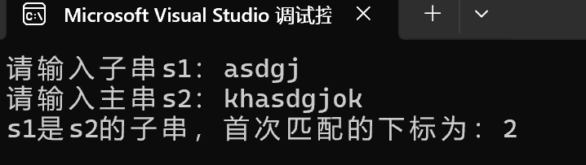
（2）
#include <iostream>
#include <cctype>
using namespace std;
int parseHex(const char* const hexString)
{
int result = 0;
const char* p = hexString;
while (*p != '\0')
{
char c = toupper(*p);
int val;
if (c >= '0' && c <= '9')
{
val = c - '0';
}
else if (c >= 'A' && c <= 'F')
{
val = 10 + (c - 'A');
}
else
{
return 0;
}
result = result * 16 + val;
p++;
}
return result;
}

int main()
{
const char* hex1 = "A5";
cout << "parseHex(\"" << hex1 << "\") = " << parseHex(hex1) << endl;
return 0;
}
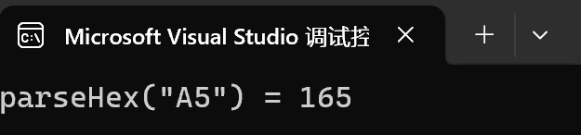
（3）
#include <iostream>
using namespace std;
void sortArray(int* arr, int n)
{
for (int i = 0; i < n - 1; i++)
{
for (int j = 0; j < n - i - 1; j++)
{
if (*(arr + j) > *(arr + j + 1))
{
int temp = *(arr + j);
*(arr + j) = *(arr + j + 1);
*(arr + j + 1) = temp;
}
}
}
}
int main()
{
int n;
cout << "请输入数组元素个数：";
cin >> n;
int* arr = new int[n];
cout << "请输入" << n << "个整数：";
for (int i = 0; i < n; i++)
{
cin >> *(arr + i);
}
cout << "原始数组：";
for (int i = 0; i < n; i++)
{
cout << *(arr + i) << " ";
}
cout << endl;
sortArray(arr, n);
cout << "排序后数组：";
for (int i = 0; i < n; i++)
{
cout << *(arr + i) << " ";
}
cout << endl;
delete[] arr;
arr = nullptr;
return 0;
}
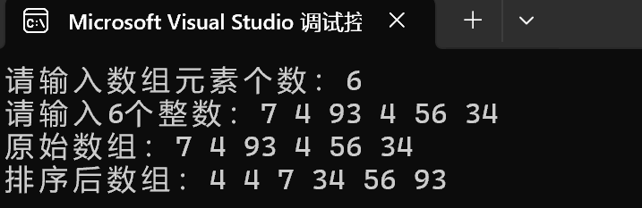
四、遇到的问题与解决方法
第2题中发现在调用参数为数组的函数时存在问题，调用时编写格式不准确。在编写第3题时，用bool类型元素的数组初始化全关闭状态时（初始化为false），将bool L[n+1 ] = { false }写成了bool L[n ] = { false }，报错时一直显示L数组错误，找了很久错误都不知道是这处错了，后面恰巧改对了，分析才想起在C++中，数组总是从0开始索引的，本想表示编号为1到100，但是实际上表示的是0到99。后面很多地方用到了遍历，在开始的时候逻辑总是不清晰，后面用多了就熟练了。在这次实验中，仍然大量使用了可能出错的原始指针，对const指针的保护作用实践不足。还有内存泄漏这一点，new[]后忘记delete[]。
五、体会
这次实验我做得很吃力。许多地方上课的时候就没弄懂，更别说直接做实验，所以我是先去补习了一段时间再继续实验的。但是，还是能明确感受到难度，也找出了一些知识外的问题，比如说命名，不论是定义变量，还是命名函数，感觉命名也需要技巧，原来编写程序的时候觉得怎么简单怎么来，但随着程序的壮大与理论知识的综合运用，我觉得命名需要秉持着一看就懂的原则，不能因少敲几个字母而图方便，这样回过头来再看代码很容易看不懂。
通过这次实验，我理解了数组的数组这一概念，以及行指针会跳过一整行的内存。尽管遇到多重阻难，但正是这些问题提高了我对知识的掌握度。

